RESULTADO – TOMADA DE PREÇO

025272EM72764HEMNSL

2

7/02/2025

Bionexo

2

O Instituto de Gestão e Humanização – IGH, entidade de direito privado e sem fins lucrativos, classificado como Organização

Social, vem tornar público o resultado da Tomada de Preços, com a finalidade de adquirir bens, insumos e serviços para o

HEMNSL - Hospital Est. Maternidade Nossa Senhora de Lourdes, com endereço à Rua 230, Qd. 709, S/N, Setor Nova Vila,

Goiânia/GO, CEP: 74.640-210.

Art. 10º Não se exigirá a publicidade prévia disposta no artigo

II. EMERGÊNCIA: Nas compras ou contratações realizadas em caráter de urgência ou emergência, caracterizadas pela

ocorrência de fatos inesperados e imprevisíveis, cujo não atendimento imediato seja mais gravoso, importando em prejuízos

ou comprometendo a segurança de pessoas ou equipamentos, reconhecidos pela administração.

Bionexo do Brasil Ltda

Relatório emitido em 27/02/2025 10:45

**Comprador**

IGH - Maternidade Nossa Senhora De Lourdes (11.858.570/0005-67)

RUA 230, QUADRA 709 LOTE 11 - SETOR NOVA VILA - GOIÂNIA, GO CEP: 74640-210

**Relação de Itens (Confirmação)**

Pedido de Cotação : 380059721

COTAÇÃO Nº 72764 - LABORATORIO - HEMNSL FEV/2025

Frete Próprio

Observações: \*PAGAMENTO: Somente a prazo e por meio de depósito em conta PJ do fornecedor. \*FRETE: Só serão aceitas

propostas com frete CIF e para entrega no endereço: RUA 230 QUADRA 709 LOTE 11 - Setor Nova Vila, Goiânia/GO CEP:

7

4640-210, dia e horário especificado. \*CERTIDÕES: As Certidões Municipal, Estadual de Goiás, Federal, FGTS e Trabalhista

devem estar regulares desde a data da emissão da proposta até a data do pagamento. \*REGULAMENTO: O processo de

compras obedecerá ao Regulamento de Compras do IGH, prevalecendo este em relação a estes termos em caso de

divergência.

Tipo de Cotação: Cotação Emergencial

Fornecedor : Todos os Fornecedores

Data de Confirmação : Todas

**Faturamento**

**Mínimo**

**Validade da**

**Proposta**

**Condições de**

**Pagamento**

**Fornecedor**

**Prazo de Entrega**

**Frete Observações**

**Gleidson Rodrigues Ranulfo**

**Eireli - Epp**

GOIÂNIA - GO

Gleidson Rodrigues Ranulfo - 62

1

dias após

1

R$ 500,0000

01/03/2025

a vista

CIF

null

confirmação

3093-5116

diagnostica.go@hotmail.com

**[Mais informações](javascript: f_mais_info(177594))**

**Programação**

**de Entrega**

**Preço Preço**

**Unitário Fábrica**

**Valor**

**Total**

**Produto**

**Código**

**Fabricante Embalagem Fornecedor Comentário**

**Justificativa**

**Rent(%) Quantidade**

**Usuário**

Tiago

Farias De

Souza

Gleidson

Rodrigues

Ranulfo

;

SENSORIAL não

ANTI SORO B 10ML ->

SORO ANTI-B - FRASCO

SORO ANTI-B

10 ML - EBRAM

R$

R$

R$

54,0000

1

4738

-

-

-

-

CAIXA

CAIXA

null

null

null

null

atende ao prazo de

entrega/emergencial.

2 Frasco

27,0000 0,0000

Eireli - Epp

26/02/2025

1

6:11

Tiago

Farias De

Souza

Gleidson

Rodrigues

Ranulfo

SORO ANTI - D

- EBRAM -

EBRAM

;SENSORIAL não

atende ao prazo de

entrega/emergencial.

ANTI SORO D 10ML ->

SORO ANTI-D - FRASCO

R$

R$

R$

102,0000

2

3

4

4739

4455

2 Frasco

200 Unidade

1 Caixa

51,0000 0,0000

Eireli - Epp

26/02/2025

1

6:11

;

PROMEDIX não

Tiago

Farias De

Souza

COLETOR DE URINA

ESTERIL P/ UROCULTURA

COLETOR 50 ML

ESTERIL PC C/

100 - FIRSTLAB

- FIRSLAB

Gleidson

Rodrigues

Ranulfo

atende ao prazo de

entrega/emergencial.

- CM e MEDCOM não 0,4600 0,0000

atinge faturamento

R$

R$

R$

92,0000

PACOTE

CAIXA

5

0-80ML -VOLUME 50 A

8

0 ML

Eireli - Epp

26/02/2025

16:11

minimo.

Tiago

Farias De

Souza

HCG STRIP

TEST 25 UI C/

100 TESTES -

BIOCON -

Gleidson

Rodrigues

Ranulfo

TESTE PARA DETECCAO

DE BETA HCG CX COM

;PROCIFAR não

atende ao prazo de

entrega/emergencial.

R$

R$

R$

79,7700

38208

79,7700 0,0000

5

0UN - CAIXA

Eireli - Epp

26/02/2025

BIOCON

1

6:11

TESTE RAPIDO

TOXOPLASMOSE IGG/IGM

-

TESTE RÁPIDO

Tiago

Farias De

Souza

IMUNOCROMATOGRÁFICO

QUALITATIVO PARA

DETECÇÃO DIFERENCIAL 65043

DE ANTICORPOS IGG

TESTE RAPIDO

TOXOPLASMOSE

IGG/IGM - -

Gleidson

Rodrigues

Ranulfo

R$

R$

R$

420,0000

5

-

CAIXA

null

-

40 Teste

10,5000 0,0000

BIOCON

Eireli - Epp

26/02/2025

E/OU IGM ANTI-

1

6:11

TOXOPLASMA GONDII (T.

GONDII) EM AMOSTRAS

DE SORO OU PLASMA.

**Total**

**Parcial:**

R$

747,7700

2

2

45.0

45.0

Total de Itens da Cotação: 5 Total de Itens Impressos: 5

**Total**

**Geral:**

R$

747,7700

https://bionexo.bionexo.com/jsp/RelatPDC/relat\_adjudica.jsp

1/2

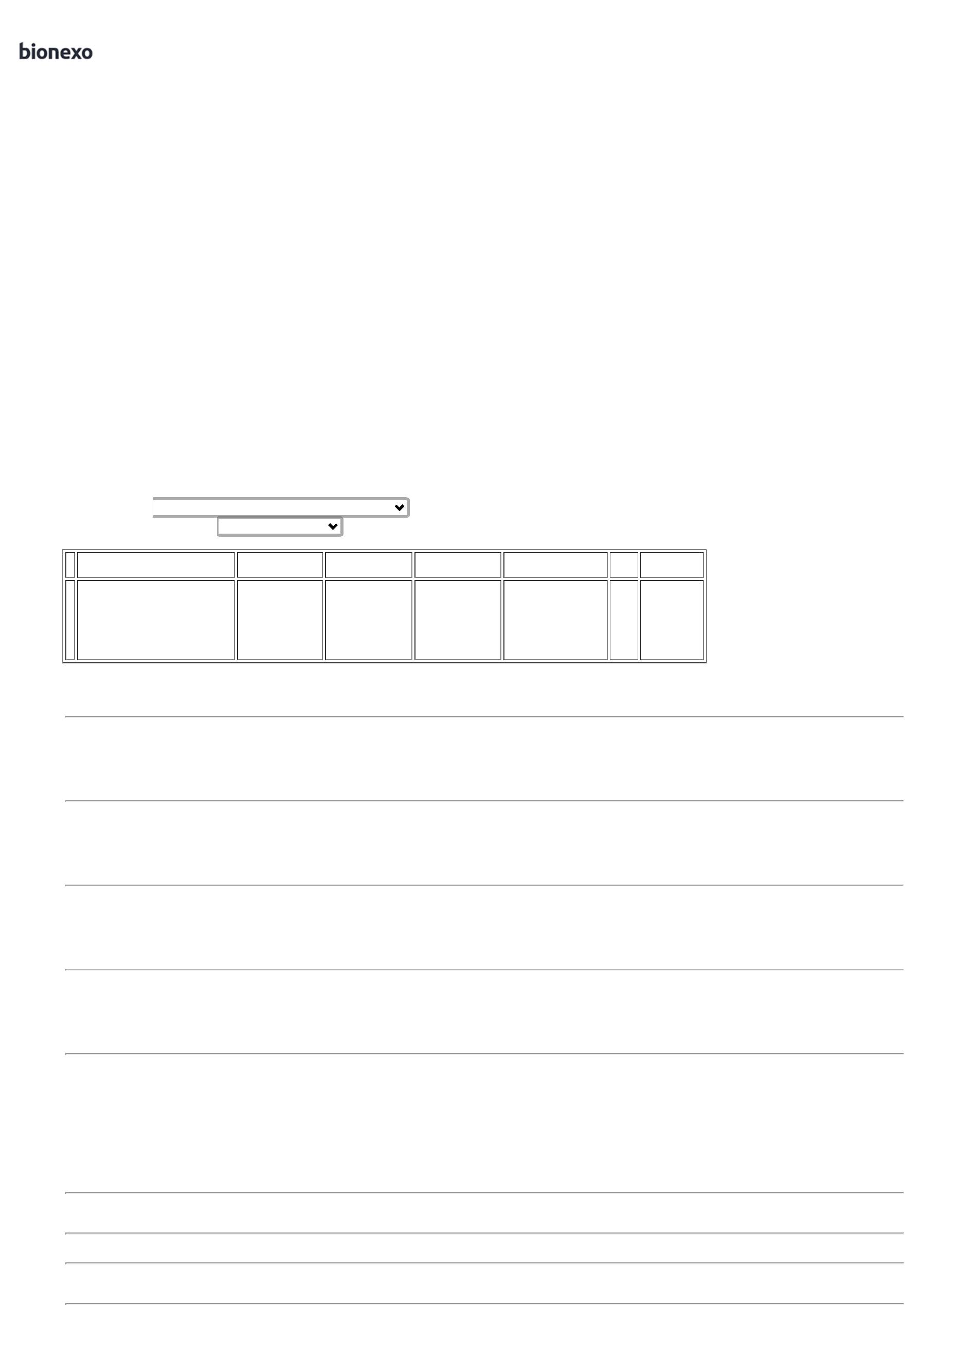

2

7/02/2025

Bionexo

Clique [aqui](javascript:chama_completo(380059721)) para geração de relatório completo com quebra de página

https://bionexo.bionexo.com/jsp/RelatPDC/relat\_adjudica.jsp

2/2

